第九届全国信息技术应用水平大赛
2014 TiC100智慧城市与物联网创新经营模式大赛
方案说明
主管单位：中华人民共和国教育部
主办单位：教育部教育管理信息中心
研华文教基金会
合作高校：同济大学经济与管理学院
西安交通大学管理学院
北京航空航天大学经济管理学院
协办单位：研华科技、中国电信
指定网站：http://tic100.advantech.com.cn/
www.iaat.org.cn
关于举办第九届全国信息技术应用水平大赛的通知

教信息中心[2014]21号
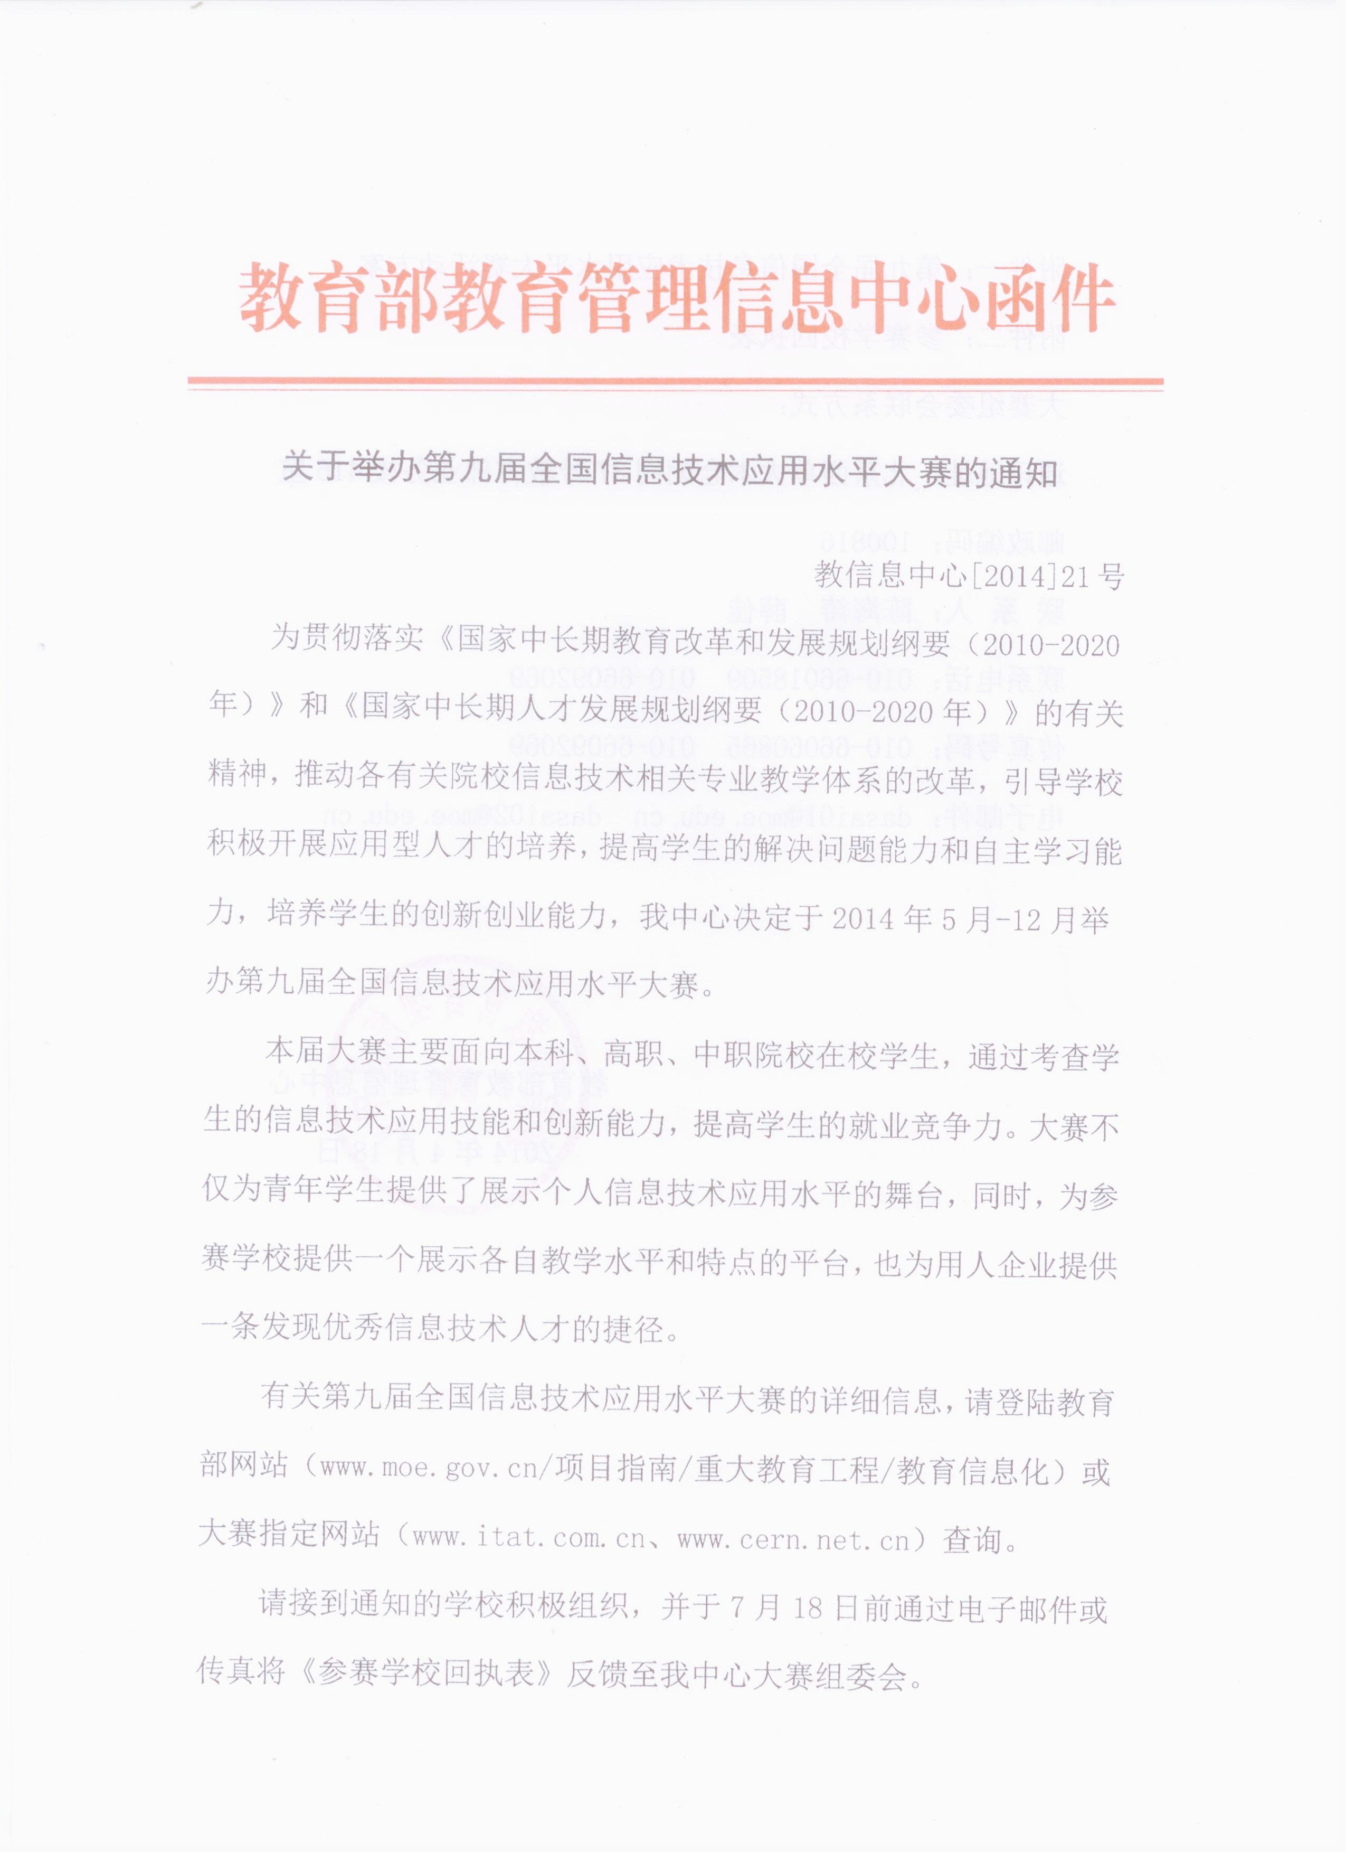
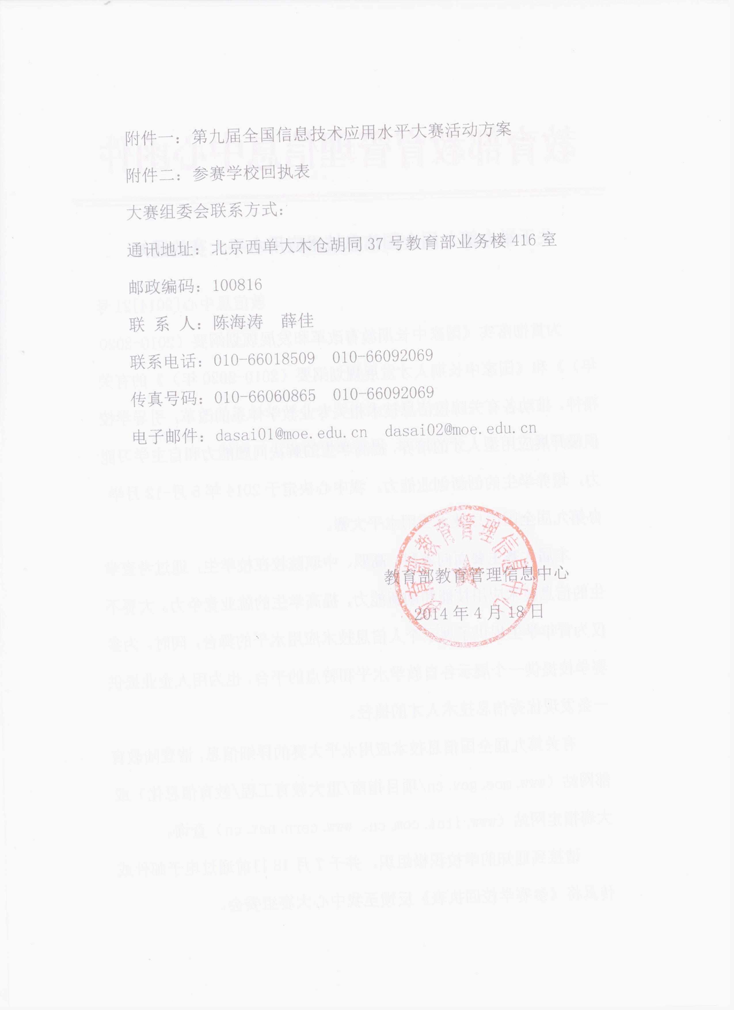

附件一 第九届全国信息技术应用水平大赛
2014 TiC100智慧城市与物联网创新经营模式大赛活动方案
一、大赛背景
全国信息技术应用水平大赛是一项面向全国大中专院校信息技术及相关专业在校生的全国性竞赛活动，目标是为广大青年学生提供一个展示信息技术应用水平的平台。本竞赛活动的举办得到了教育部相关司局的大力支持以及各省教育主管部门和各有关院校的积极响应。历届大赛得到了参赛师生的广泛好评，取得了良好的社会效果。
全国信息技术应用水平大赛已经成功举办了八届。第八届大赛共有26个省市、自治区、直辖市教育厅（教委）的相关部门参与了组织工作，来自全国31个省、自治区、直辖市的1000余所院校积极组织参赛，近10万学生，4000余支团队参加团体赛。这项赛事已经逐步成为广大青年学生展示信息技术应用水平的重要舞台。
二、组织机构
大赛设全国指导委员会，负责对本届大赛活动进行指导和监督；下设大赛组织委员会，负责本届大赛的组织管理工作；聘请国内信息技术领域知名专家成立专家委员会，指导大赛的命题和评审工作。
三、比赛科目:TiC100智慧城市与物联网创新经营模式大赛
四、活动安排
- 参赛报名：2014年4月15日-6月30日；
- 议题说明会：2014年6月6日；
- 书面审查：2014年7月1日-7月15日；
- 初 赛：2014年9月13日；
- Workshop & World Café：2014年9月25日
- 决 赛：2014年10月18日；
- 企业实作或讨论：2014年10月19日-11月14日；
- 总 决 赛：2014年11月15日；
- 具体安排和要求详见比赛说明。
- 奖项设置
- 企业命题竞赛
冠军奖（1队）：奖金30,000元
亚军奖（1队）：奖金15,000元
优胜奖（若干队）：奖金8,000元
参与奖（若干队）：奖金1,000元
- 校园自命题竞赛
冠军奖（1队）：奖金15,000元
亚军奖（1队）：奖金10,000元
优胜奖（若干队）：奖金5,000元
参与奖（若干队）：奖品由支持企业赞助
附件二 第九届全国信息技术应用水平大赛——2014 Tic100 智慧城市与物联网创新经营模式大赛
参赛学校回执表

单位名称
（加盖公章）
省 份 |  | 城 市 |  | 承办部门 |  | 邮政编码
通讯地址
负责人 |  | 职 务 |  | 联系电话 |  | 电子邮件
联系人 |  | 职 务 |  | 联系电话 |  | 电子邮件
备注
注：
- 因本届大赛涉及专业较多，建议参赛学校由教务处统一组织协调；
- 学校可通过电子邮件或者传真的方式报送，传真号码：010-58931038，电子邮件： iaat@moe.edu.cn 或tic100@moe.edu.cn ；
- 2014 Tic100 智慧城市与物联网创新经营模式大赛回执表报送的截止时间为2014年6月30日。
2014 TiC100智慧城市与物联网创新经营模式大赛
开题报告

团队名称
队长姓名
队长联系电话
常用邮箱
团队成员
参赛院校
课题名称
课题研究思路 | （1）选题意义
课题研究思路 | 主要介绍为何选择该课题
课题研究思路 | （2）课题研究思路
课题研究思路 | 主要介绍课题相关产品或技术及商业模式简介
课题研究思路 | （3）本课题研究的创新之处和预期成果

2014 TiC100智慧城市与物联网创新经营模式大赛
参赛团队简历
基本信息 | 团队名称
基本信息 | 参赛题目
基本信息 | 参赛学校
基本信息 | 报名邮箱
基本信息 | 邮寄地址
指导教师信息 | 姓 名 |  | 职 务
指导教师信息 | 学校名称 |  | 所在院系
指导教师信息 | 手 机 |  | 常用邮箱
团队队长信息 | 姓 名 |  | 身份证
团队队长信息 | 所在院系 |  | 专业名称
团队队长信息 | 年 级 |  | 手 机
团队队长信息 | 常用邮箱
团队队长信息 | 相关经历
团队成员信息-1 | 姓 名 |  | 身份证
团队成员信息-1 | 所在院系 |  | 专业名称
团队成员信息-1 | 年 级 |  | 手 机
团队成员信息-1 | 常用邮箱
团队成员信息-1 | 相关经历
团队成员信息-2 | 姓 名 |  | 身份证
团队成员信息-2 | 所在院系 |  | 专业名称
团队成员信息-2 | 年 级 |  | 手 机
团队成员信息-2 | 常用邮箱
团队成员信息-2 | 相关经历

附件三 第九届全国信息技术应用水平大赛比赛说明
（比赛科目：2014 TiC100智慧城市与物联网创新经营模式大赛）

一、比赛形式
- 本项比赛为团体赛。参赛学生以团队（每支队伍3名学生，其中须含1名商管科系学生, 1名理/工/医/农/设计等专业科系学生，自由组合）为单位报名参赛，按要求提交书审作品，经过专家初审后确定进入区域初赛、区域决赛的团队，再通过总决赛决出各种奖项。
- 报名阶段：
      - 报名时间
- 即日起至2014年6月30日(一)23：59
- 所有步骤，包括团队数据填写、选择议题等，皆需在上述时限内完成。未完成团队数据填写及选择议题者，不具组委会配对资格，视同弃赛。
      - 在线报名
- 详阅参赛声明及个人资料处理声明。
- 请指派一名代表为队长，以队长的个人email为账号进行注册。
- 账号注册成功后，作为大赛各环节通知及数据提交，都需使用此组账号。
      - 填写团队数据
- 每组成员3人，队长1人，组员2人。
      - 选择企业议题
- 以团队为单位，从现有议题中，选择1-2个有兴趣的题目。
- 请注意，该题将被视为贵团队有兴趣研究的题目，组委会将依此作为配对及议题分配的依据。
- 议题说明：详细题目说明请参考本届主题。（http://tic100.advantech.com.cn/thissubject.aspx）。
- 大会将于7月1日前，在TiC100官网上公布议题分配结果，议题分配是由大会从您所选择的题中，依照各议题选择队伍数、科系、地区等条件，及上述企业命题竞赛议题分配比例原则，分配1题作为您的团队参赛议题。若不接受大会的分配，则视为弃赛。
- 议题说明会：大会将于6月6日(三)23:59前，于TiC100官网上公布各议题之议题说明会形式、时间地点等信息。议题说明的形式由各出题企业个别决定。
- 书面审查阶段：
- 书审作品上传：7月15日(日)23:59前上传完毕，逾期恕不收件；
- 参赛团队请登录大赛官网（http://tic100.advantech.com.cn）在线报名并签署《参赛声明》；
- 参赛团队完成相应《大赛议题说明课件》线上培训后，提交所报议题的《开题报告》word版（大赛官网下载相应模板http://tic100.advantech.com.cn/download.aspx ）完成整个报名工作；
- 由大赛组委会及专家组进行《开题报告》书面评审，评选出共若干队进入初赛；
- 书面审查结果将于7月31日(四)16:59前公告于大会官网。
- 初赛阶段：
- 初赛需区域现场简报，由各企业自行举办，但所有议题都在9月12日(五)11:59前上传完毕，逾期恕不收件。
- 比赛时间：9月13日(六) 详细时间请锁定官网最新消息。
- 入围初赛团队按照大赛组委会各赛区（北京、上海、西安）统一安排进行初赛现场答辩；
- 文件格式：PPT或PDF简报文件，20MB以内，请勿使用prezi等需要在线观看的软件制作。
- 比赛形式：团队分别向出题单位以Power Point形式，现场简报提案；
- 由大赛组委会及专家组评审团按照《课题演示》成果及现场团队表现，评选出若干团队进入区域决赛；
- 比赛地点及细节请锁定网站最新消息。
- Workshop & World Café
- 时间：9月25日(六) 9:00-17:00；
- 详细时间地点请锁定网站最新消息；
- 参加资格：初赛晋级的队伍；
- 培训后检核点：团队需于10月8日(三)23:59前上传经Workshop学习后，修正提案(PPT档案)，各议题主管将以书面或其他形式，个别回复评论或建议；逾期恕不收件，未如期缴交简报的团队将丧失决赛资格，且此份提案的书面成绩将占决赛总分的10%。
- 决赛：
- 决赛简报上传：10月17日(三)11:59前上传完毕，逾期恕不收件
- 入围分项决赛团队参加本赛区“赛前培训/World Café”（北京、上海、西安各赛区“赛前培训”安排将另行通知），并提交该课题《创新商业模式报告》PPT版初稿（大赛官网下载相应模板http://tic100.advantech.com.cn/download.aspx）；
- 入围区域决赛团队按照大赛组委会各赛区（北京、上海、西安）统一安排进行决赛现场答辩；
- 大赛组委会及专家组评审团按照《创新商业模式报告》PPT版初稿成果及现场团队表现，评选出领域冠亚军及优胜队若干队参加总决赛。
- 文件格式：PPT或PDF简报文件，20MB以内，请勿使用prezi等需要在线观看的软件制作；
- 比赛形式：团队以Power Point形式，现场简报提案；每队简报15分钟，QA10分钟
- 比赛时间：10月18日(六) 详细时间请锁定官网最新消息
- 详细时间地点请锁定网站最新消息；
- 参赛资格：初赛晋级的队伍。
- 企业实作或讨论：
- 时间：10月19日至11月14日择期举办。
- 晋级总决赛的队伍，分别与出题企业及业师密集讨论(出题单位个别决定形式并联系学生)。
- 总决赛暨颁奖典礼：
- 比赛时间：11月15日(六)；
- 比赛地点：研华协同创新研发中心（昆山市汉浦路887号）
- 比赛形式：团队以Power Point形式，现场简报提案。每队简报15分钟，QA10分钟。
- 大赛组委会及专家组评审团根据参赛团队的《创新商业模式报告》PPT版最终成果报告“现场答辩”表现进行综合评估；
- 由评审团选出优秀团队并进行颁奖。

二、参赛人员及注意事项
- 参赛人员
- 大赛面向全国全日制在校大学生，本科生、研究生、博士生在读，对于物联网和智慧城市产业具备热情的创业团队。年龄在35岁（含）以下，不限国籍。
- 涉及专业范围包括但不限于：
- 经济管理类；
- 通信工程类；
- 自动化类；
- 计算机类；
- 电子信息工程类；
- 物联网类；
- 以及医疗、交通、建筑、农业、环保等相关专业。
跨领域团队（经管+理工或其他专业科系），参赛人会员组成专业互补的创业团队，每组3人。例如：成员中至少有1名成员为MBA及商管科系，1名成员为理/工/医/农/设计等专业科系。
- 需填写真实个人资料(中文姓名需同身份证)，每人限报名一次，不得重复报名，亦不可重复报名企业命题竞赛及自命题竞赛。组委会若发现有重复报名或身分不符之事，将自动删除您的数据并取消参赛资格。填写数据时请务必审慎。
- 初赛前需确认所有团队成员名单。初赛当日确认最终名单后，成员退赛即不得递补。
- TiC100竞赛为期约四个月（初赛、决赛、总决赛期为9月-11月），且需要密集投入心力，请同学于报名前，务必审慎评估课业负担、暑期实习，或出国计划，切勿在确定参加并入围初赛后无故弃权；一队只剩1人将取消参赛资格。
- 晋级但无故不参加下一轮竞赛者，视为自动弃赛，并失去已获奖项资格。
- 团队可自行邀请产、学、研专家担任指导导师。欢迎导师莅临竞赛现场及workshop。

三、比赛说明及评审方式
- 比赛主题：本次大赛针对”物联网与智慧城市”产业的相关课题进行基于成熟产品、技术基础之上的、可复制的创新经营模式的探讨。
- 比赛目标：本届大赛以“商业模式微创新，智慧城市大未来”为主题，探索智慧城市、物联网产业的技术应用、商业模式创新。
- 比赛题目：本次大赛设置题目内容详见下表
- 说 明：以下题目北京、上海、西安赛区参赛团队均可报名。参赛团队可在大赛规定的题目规划中选择课题参加。
【2014TiC100智慧城市与物联网创新经营模式大赛】题目介绍
课题 | 产业 | 题目
课题1 | 智能机器人 | 智能机器人在包装行业应用的策略联盟及创新商业模式
课题1 | 题目要求 | 随着人力成本的上升及产业升级智能制造自动化的浪潮，从设备整合为单机自动化到整条产线自动化，机器人应用市场正在加大发展。虽然推进机器人在制造上应用可以大幅节约成本，但高额的前期投入和应用不良风险都制约了企业主投入的决心。参加此课题的同学们将针对在中国市场有着巨大潜力的包装行业为目标，开展在此行业中如何结合行业的各个角色，形成策略联盟运作的方式来满足企业的需求，又能降低应用不良导入失败的风险，而整体拥有成本(TCO)在合理范围内，并进行创新研究和思考，阐明此行业大量推广普及应用的创新商业模式的方案。
课题1 | 题目来源 | 研华科技
课题2 | 智能巴士 | 智能巴士创新服务及运营模式
课题2 | 题目要求 | 交通拥堵及废气问题已成为中国城市化过程中的突出问题，发展智能公交系统成为其中首要解决的问题之一。巴士是公交系统的重要一环，可提供比轨交覆盖性更广、更灵活且低成本的服务；但目前各地巴士系统普遍缺乏良好的营运模式及便利性，并不能有效提高市民的乘坐率及依赖度，而造成市民出行时宁愿选择自驾或其他交通方式。参加此课题的同学们将研究如何依靠物联网及信息技术的基础，从车辆调度、驾驶员管理、车辆安防、乘客流量控制、乘客信息服务各角度全面创新，打造全新的智能的巴士营运体系，从而影响市民的的生活习惯，让智能巴士能成为公交系统的另一个典范
课题2 | 题目来源 | 研华科技
课题3 | 智慧物流 | 智能物流的运输车队联网应用及运营模式创新
课题3 | 题目要求 | 目前我国社会物流总费用与GDP比率约18%，高于发达国家近1倍。做为物流环节中最重要的公路物流，运输车队业主正面对油价高涨，驾驶员管理困难，车辆维修保养成本高，承包合同压力大，整车货运少且送货次数增加，返程空载，物流中介费用高…等困难，这些使得物流运输成本难以控制而发展困难。参加本课题的同学们将设定自己是一家运输车队管理平台的运营服务商，说明并提交一份可实现的运营计划书，如何提供更先进的信息技术与运营模式，为物流运输车队业主解决当前的经营困难，并为自身发展带来成长。
课题3 | 题目来源 | 研华科技
课题4 | 数字医疗 | 自动生理量测在优质护理趋势下的应用与创新营销模式
课题4 | 题目要求 | 数字化医院及优质护理为国家卫计委的重要政策方向，随着无汞医疗的推进，势必带来临床生理量测行为的改变。参加本课题的同学们将以实地考察方法找出自动生理量测技术带给临床护理人员的最佳应用与价值，并创想自己作为此产品公司的负责人，将会用何种商业模式让公司运营最佳化及持续成长。
课题4 | 题目来源 | 研华科技
课题5 | 智能零售 | 智慧零售在创新门店服务与管理的解决方案及营运模式
课题5 | 题目要求 | 人气逐年递增的电商市场正在蚕食着传统零售的份额，如何提升门店服务与管理质量，提升顾客购物经验并降低门店营运成本，是线下实体门店所面临的重要课题。参与此课题的同学们将会成立一间“智能零售解决方案公司”，为零售业主提出一个创新的IT解决方案，协助业主实现他们的某个营销策略，如客户分群、消费者行为分析、虚实整合等，或者是提升门店管理质量。同时，同学们必须要建立自己公司的Business Model，并说明如何使公司持续成长茁壮。
课题5 | 题目来源 | 研华科技
课题6 | 绿色建筑能耗 | 智能建筑系统厂商协同及价值创新营运模式
课题6 | 题目要求 | 智能建筑是智慧城市重要的一部分，目前行业市场的传统智能建筑系统还是以单一控制各个大型设备为主，还没有系统联动集成控制来达到真正以人为本的智能建筑。研华智能建筑依托智能建筑产业链上下游领导厂家建立智能建筑协同体系，通过整合各个子系统厂商优势使建筑更人性化更智慧。请同学们根据研华现有的智能建筑协同体系，研究如何在大陆市场中更有效地扩大市场需求并持续发展。
课题6 | 题目来源 | 研华科技
课题7 | 智慧温室\农业 | 智慧农业在生产监控、生产管理整合专家决策运营平台的创新商业模式
课题7 | 题目要求 | 智慧农业是农业生产的高级阶段，实现最初的阳光、土壤、水以及动植物本身等生长要素数据监控，需要依靠自动化和视频监控技术，而通过大量数据的传输与分析，可形成一套动植物生长情况与生长要素之间的模型关系，加上拥有专业养殖经验的农业户才真正构成了一套完整的专家系统。参加此课题的同学们需利用自动化技术，利用物联网技术和互联网思维，将农业生产监控，生产管理和专家系统转变为可复制的生意模式。
课题7 | 题目来源 | 研华科技
课题8 | 智能制造 | 结合集成伙伴开创智能制造中（MES\AGV\EMS三选一）的创新营销模式
课题8 | 题目要求 | 随着工业制造智能化的浪潮，欧美等先进国家的制造业已在推进智能设备在工业制造领域的应用。劳动力成本的上涨，高生产效率需求增多，环境保护及工人身心健康的重视等，都迫使着中国制造企业向智能化迈进。虽然推进MES（生产制造执行系统）/EMS（生产能源管理系统）/AGV（无人搬运系统）等智能制造应用以大幅节约成本，但高额的初期投入和开发风险制约了此类系统的大规模应用。请同学们选其中一种应用为例，开展针对性地创新性研究和思考，阐述此类应用大规模普及的商业创新模式或推广方案。
课题8 | 题目来源 | 研华科技
课题9 |  | 基于云平台及智能手机应用的农业供求、农技信息化应用商业模式创新
课题9 | 题目要求 | 随着农业现代化时代的来临，农业信息化成为实现农业现代化的重要手段。随着云计算技术的不断成熟及智能手机的不断普及，中国电信推出了利用智能手机将农产品和涉农企业的市场信息展示给采购商和需求方的信息化应用。请同学站在电信运营商的角度，就如何利用电信的云计算技术，通过手机客户端及互联网站，为企业提供产品展示、供求信息、广告宣传、在线管理等服务，使需求者获得产品价格、交易状况、行情预测、专家建议、农技信息等完整资讯，帮助涉农企业降低运营成本，掌握整个产业动态，洞悉最新商机，提升用户黏性及用户满意度，进行产品优化设计并提出创新的商业模式
课题9 | 题目来源 | 陕西电信
课题10 |  | 基于云平台及智能手机应用的中小学知识点辅导、测评及在线教育产品商业模式创新
课题10 | 题目要求 | 随着中小学生课业及知识点辅导难度的不断增加，家长对中小学生课程知识点辅导及在线评测学生能力和水平需求的不断上升，中国电信结合云计算及智能手机应用，推出了中小学生知识点辅导及在线教育应用产品。请同学站在电信运营商的角度，就如何利用电信的云计算技术，通过手机客户端及互联网站，如何为家长提供更好的中小学生学习进度及知识点辅导、测评、在线教育产品，进行创新及产品优化设计，提出创新产品的商业模式。
课题10 | 题目来源 | 陕西电信
课题11 |  | 基于云平台及智能手机的4G手机视频应用商业模式创新
课题11 | 题目要求 | 随着无线技术的不断发展，尤其是4G时代无线速度的飞速提升，移动视频监控、在线视频教育等需求日益提升，中国电信利用云计算及4G网络，推出了手机看店、宝宝在线及视频远程教育等4G视频应用。请同学站在电信运营商的角度，就如何利用电信的云计算技术、4G网络，通过手机客户端，创新推出基于4G网络的无线视频监控、视频采集等产品设计优化，同时提出创新产品的商业模式。
课题11 | 题目来源 | 陕西电信

- 主题说明：
- 其中课题No.9-No.11为协办企业陕西电信课题，需至西安参加区域初赛、区域决赛。由于地域的限制，组委会建议选择此课题以西安当地高校为宜。
- 2014TiC100智慧城市与物联网创新经营模式大赛，共有两项主要大赛：
- 企业命题大赛：由研华科技、陕西电信针对未来最有潜力的产业及服务真实出题。参赛团队需在出题企业设定的条件及限制下，发挥创意，为企业解决难题，找出最佳的创新商业模式。
- 校园自命题大赛：参赛团队自行寻找、创造与“智慧城市与物联网”相关的议题，并提出创新商业模式。
- 注意事项：
- 参与企业命题大赛/校园自命题大赛的团队，需由本网站进行注册报名，并遵守以下所有活动办法的规定。
- 请从企业命题大赛及自命题大赛中二择一参加，不可重复报名；组委会若发现有重复报名或身份不符等，将自动删除您的数据并取消参赛资格。

- 审评标准：
- 书面审查及培训后检核点(书面简报)
市场价值30% | 资源整合30% | 创意程度20% | 获利模式20%
顾客价值 | 外部资源连结 | 产品应用 | 收入来源
社会价值 | 内部关键资源 | Business Model | 成本结构
市场发展性 |  | 原创性
可执行性 |  | 不易模仿度
- 市场价值(30%)：此提案是否有针对议题给定的市场现况，指出现阶段该产业/产品/服务面临的困难点，并提出精确的问题解决方案，以及可量化的市场价值评估?市场价值可包括但不限于顾客价值、社会价值、市场发展性及可执行性…等。以下说明仅供参考，各议题主管可自行决定对各议题而言有哪些重要的市场价值：
(1)顾客价值：顾客衡量其所获得的产品或服务，和其所付出的成本相减后，对整体产品或服务的评价。
(2)社会价值：此产品或服务是否有考虑到所有Stakeholders的权益(员工、供货商、客户、社群、环境)，并对社会产生正面意义。
(3)市场发展性：包括该产品/服务之整体市场成长率预测、未来趋势…等。
(4)可执行性：Business Model是否真正可执行，且可为该产品或服务带来商机?需提出具体衡量指标、风险评估、计划执行方式…等细节。
- 资源整合(30%)：是否有实际进行上下游或相关协会的研究分析、是否针对内部关键资源进行企业实地调研，以及如何将各种资源整合在新的Business Model或产品应用中。
- 创意程度(20%)：Business Model是否有创意，策略是否令人耳目一新？包括但不限于：
(1)产品应用/Business Model：产品应用场域、应用方式，及经营模式(Business Model)的创新创意。
(2)原创性及不易模仿度：若简报中有针对国外或台湾厂商做Benchmark Study，可指出提案和现有其他厂商的solution比较起来，有哪些原创性，可产生哪些竞争对手不易模仿的利基或进入障碍。
- 获利模式(20%)：市场定位、定价策略、收入来源、成本结构是否合乎逻辑。
- 备注：商业模式(Business Model)定义-根据Alexander Osterwalder博士所著的「获利世代」，企业及商业模式可从以下九个面向来看：目标客层、价值主张、通路、顾客关系、收益来源、关键资源、关键活动、关键合作伙伴，及成本结构。(http://www.books.com.tw/products/0010567254)

- 书面审查及培训后检核点(书面简报)
- 商业模式之可执行性及创新性：包括获利模式、可执行性，及创新性…等。
- 资源整合与连结：企业实地调研及调查的深度、Eco-System的串连整合、关键伙伴之洽谈、协议状况…等。
- 团队合作与简报表现：团队合作、Leadership、简报表现、Q&A反应…等。

四、附注
- 赛程安排
  - 参赛报名：2014年4月15日-6月30日；
  - 议题说明会：2014年6月6日；
  - 书面审查：2014年7月1日-7月15日；
  - 初 赛：2014年9月13日；
  - Workshop & World Café：2014年9月25日
  - 决 赛：2014年10月18日；
  - 企业实作或讨论：2014年10月19日-11月14日择期举办；
  - 总 决 赛：2014年11月15日；
- 作品报送
- 收件邮箱：iaat@moe.edu.cn 或tic100@moe.edu.cn 本项比赛仅接受电子邮件作品；
- 邮件请注明“2014 TiC100大赛”字样。
【各赛区联系方式】
 | 报名联络 | 赛事咨询 | 地址
北京赛区 | 王晓东  13501112852 | 丛玮  010-62984346 ext 6167 | 北京市海淀区上地信息产业基地六街七号(100085)
上海赛区 | 胡姗姗 15901262195 | 古丽  021-36321616 ext 3341 | 上海市市北工业园区江场三路136号(200436)
西安赛区 | 詹育铖 18611120509 | 李书君  029-87669933 ext 6802 | 西安市高新区科技二路68号西安软件园秦风阁301室(710075)
报名邮箱 |  | iaat@moe.edu.cn 或tic100@moe.edu.cn

附件四 商业模式微创新，智慧城市大未来
——2014TiC100智慧城市与物联网创新经营模式大赛正式启动
2014年4月8日，第三届TiC100智慧城市与物联网创新经营模式大赛（以下简称TiC100）正式拉开帷幕，本届大赛以“商业模式微创新，智慧城市大未来”为主题，探索智慧城市、物联网产业的技术应用、商业模式创新。
大数据、云计算、社交网络、移动技术的进步在改变人们生活的方方面面，同时，也让物联网、智慧城市产业的发生深刻变迁。技术如何进入生产、生活的细节处，迸发出技术之美？科技企业是专注原有的商业模式，还是自我颠覆寻求创新力？智慧城市、物联网如何平衡市场、需求，找到落地的窗口？本届TiC100通过学生群体和企业的产学结合、伙伴企业之间的跨界整合，探索商业新模式，来构建“智慧城市&物联网”商业未来。
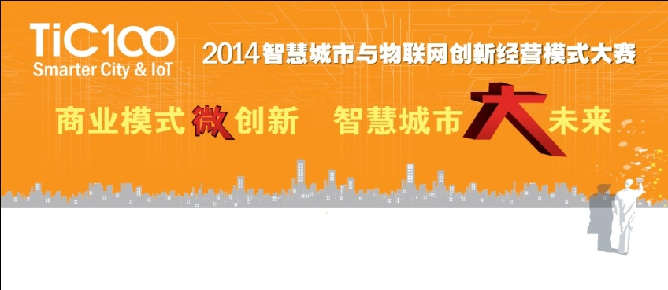
2014TiC100智慧城市与物联网创新经营模式大赛
立足小而美，探索商业新模式
在过去十多年中，智慧城市作为一个“舶来”词，一直以来停留在概念的层面，如何让智慧城市在中国落地并找到合适的商业模式，需要“中间服务商”来构建市场与商业之间的完整生态链。本届TiC100更强调智慧城市、物联网产业在市场需求与商业模式之间的对接，让创新更接地气。
智慧城市不再是一句口号，而是关于生活、工作方方面面的细节设计。TIC100立足“小而美”垂直细分行业，切入医疗、零售、交通、农业、建筑、机器人、物流、制造8大选题，在技术创新的同时，寻找商业与市场之间的平衡点。
“在选题上，我们没有选择大而空的话题，而是物联网、智慧城市产业的小切口，实实在在能在研华和合作伙伴在做的事情上，这8大选题符合学生的操作能力，也是我们生意的一部分，通过TiC100，我们在实实在在推动智慧城市在中国的落地。”研华科技中国区总经理罗焕城说。

产学结合，思维碰撞
作为学生创新创业竞赛，TiC100自1998年在台湾地区首次成功举办以来已经有16年的历史，其中T代表了Talentreneurship (人才培育)，I代表了 innovation (创新学习)，C代表了Collaboration (团队合作）。经过十多年的沉淀，TiC100已经成为台湾地区最影响力创新创业竞赛，备受青年大学生的追捧。
2012年，为聚集更多的产业力量，研华科技首次在中国大陆举办TiC100，获得行业专家及高校师生的一致肯定。2013年，为应对物联网和智慧城市产业浪潮，TiC100活动主题转型成 Smarter City & IoT 智慧城市与物联网创新竞赛，通过产学合作平台，由行业专家带领学生提出经营模式的创新，促进智能城市及物联网的典范转移、产业创新及产业整合，为社会及企业创造价值。
本届TiC100由教育部教育管理中心，研华文教基金会，研华科技以及同济大学经济管理学院共同举办。大赛采用研华、高校、合作伙伴联合出题，以及学生根据智能零售、医疗、建筑等八大行业自主命题两种方式，力求在选题方向上，既保留学生的创造力，也根据企业的具体需求进行创新。同时，大赛设有创新创业以及专业课程线上培训；提供工业机器人、交通云、车联网等相关企业导师线上和线下解答、指导渠道；并特别设置企业、行业、高校导师联谊平台，旨在为学生、企业管理者搭建一个互动、实践、交流，以及经营模式、技术创新分享的平台。

伙伴联盟，跨界创新
智慧城市作为一个极其复杂的系统工程，需要生态系统中合作伙伴的协同创新。作为本次大赛的另一大亮点，研华科技邀请行业中具有影响力的产业伙伴以及同济大学经济管理学院、西安交通大学等知名大学参与到命题、学生的课业辅导、评选各个环节中，与上下游伙伴、高校共同推动物联网、智慧城市应用和商业模式的创新。
企业、行业、高校的跨界，资源和信息的整合和互补，激发伙伴联盟的创新力。“关于TiC100，研华希望打造的是三赢，学生在这个平台上得到能力的提升；我们的合作伙伴会有一些创新经营思维的改变和启示；研华也希望通过这样的大赛，让物联网和智慧城市的整个行业得到提升，同时也为我们未来的人才做储备。”研华中国区总经理罗焕城说。
活动报名及更多活动咨询，请登录大赛官网 http://tic100.advantech.com.cn或参与新浪微博微话题互动：#TiC100大赛#，我们期待您的参与，共同思考物联网、智慧城市产业商业模式的创新。
附件五“Tic100”冠军团队-西北工业大学“翱翔合伙人”赴台交流

2月19日，受研华科技股份有限公司邀请，“Tic100”全国总冠军团队-西北工业大学“翱翔合伙人”（团队成员：自动化学院硕士研究生王君相、陈昊，管理学院硕士研究生袁智），在指导教师自动化学院研究生教导员王智江老师的带领下，从西安出发，赴台湾展开为期五天的交流活动。
2013 TiC100智慧城市与物联网创新经营模式竞赛（大陆赛区）是由教育部教育管理信息中心主办，研华文教基金会、研华科技及中国电信共同协办的一项创新创业大赛。自3月至8月，大赛在北京、上海、西安三大赛区同步开展，共有60余所高校，100余支队伍报名参赛。竞赛分为书面审查、区域初赛、区域决赛、总决赛四个阶段，8月10日在北京航空航天大学举行的大陆赛区总决赛中，西北工业大学“翱翔合作人”团队击败了来自西安交通大学、北京航空航天大学、北京邮电大学等高校的参赛队伍，获得该项赛事的全国总冠军，这是西北工业大学首次在此赛事中问鼎。
19日下午，一行人抵达台北桃园机场，随后前往研华总部，与来自台湾大学、台湾清华大学的台湾赛区冠亚季军团队就比赛所选课题和项目进行了简报交流。座谈过程中，两岸参赛团队成员就项目背景、问题挖掘、涉及的技术领域及具体的商业运营模式等方面进行了详细的介绍，并对彼此项目进行中出现的相关问题进行了深入的探讨并交换了意见。两岸学子在思维模式上的差异性更是进一步激发的交流热情，对彼此的思路拓展起到了很好的启迪作用。座谈会后，王智江老师代表西北工业大学向研华公司赠送了礼品。
20日上午，交流团队前往南港展览馆参观2014智慧城市展，随着现代科学技术的高速发展，城市智能化进程逐渐加速，智慧城市将是由新一代信息技术支撑、知识社会下一代创新环境下的城市形态。展馆内各大科技公司相继展出最新开发的高科技产品和服务概念，涉及智能家居、智能建筑、智能监控、智能安全等多个技术领域，交织描绘出一幅未来智能生活的蓝图。
20日下午，交流团队再次来到研华总部，与研华工业自动化事业群副总黄瑞南先生及其同仁以竞赛项目和参观心得为主题进行座谈交流。在近两年的“Tic100”比赛中，已经有很多优秀且具备较强可实施性的项目被研华采纳，正式进行技术开发并投入市场运营，黄总及同事对“翱翔合伙人”团队的参赛项目的技术框架和运营模式等多个方面进行了深入的剖析和点评，指出了其中的一些不足并给出了相应的指导建议，并就项目本身寻求与团队合作的可能性。针对校企合作和产学研一体化，交流团队希望今后研华和西北工业大学能够以“Tic100”为契机，在项目技术、人才培养、科技竞赛等方面取得更为深入的交流合作。
随后的几天，研华公司安排交流团队对智慧城市展及台北和周边的人文自然景观进行了参观游览，切实感受台湾的人文文化和城市发展。
通过此次赴台交流，交流团队深入了解了台湾的企业文化并对自己的参赛项目有了新的认识和启发，也一定程度上推动了研华公司与西北工业大学今后更密切的交往和合作。赴台交流学生表示，借助此次难得的机会，对台湾企业的经营模式有了一个较为全面的认识，并深深感受到台湾同胞的热情与亲切，希望学校以后能多鼓励学生参加此类交流活动（自动化学院陈昊）。
